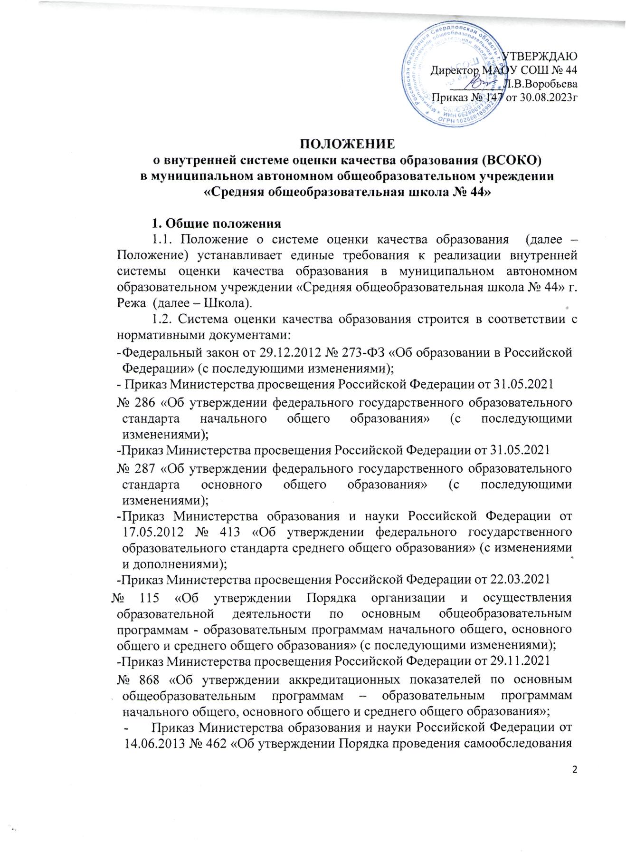

УТВЕРЖДАЮ

Директор МАОУ СОШ № 44

_________Л.В.Воробьева

Приказ № 147 от 30.08.2023г

ПОЛОЖЕНИЕ

о внутренней системе оценки качества образования (ВСОКО)
в муниципальном автономном общеобразовательном учреждении
«Средняя общеобразовательная школа № 44»

1. Общие положения
1.1. Положение о системе оценки качества образования (далее – Положение) устанавливает единые требования к реализации внутренней системы оценки качества образования в муниципальном автономном образовательном учреждении «Средняя общеобразовательная школа № 44» г. Режа (далее – Школа).
1.2. Система оценки качества образования строится в соответствии с нормативными документами:
    - Федеральный закон от 29.12.2012 № 273-ФЗ «Об образовании в Российской Федерации» (с последующими изменениями);
- Приказ Министерства просвещения Российской Федерации от 31.05.2021
№ 286 «Об утверждении федерального государственного образовательного стандарта начального общего образования» (с последующими изменениями);
-Приказ Министерства просвещения Российской Федерации от 31.05.2021
№ 287 «Об утверждении федерального государственного образовательного стандарта основного общего образования» (с последующими изменениями);
    - Приказ Министерства образования и науки Российской Федерации от 17.05.2012 № 413 «Об утверждении федерального государственного образовательного стандарта среднего общего образования» (с изменениями и дополнениями);
-Приказ Министерства просвещения Российской Федерации от 22.03.2021
№ 115 «Об утверждении Порядка организации и осуществления образовательной деятельности по основным общеобразовательным программам - образовательным программам начального общего, основного общего и среднего общего образования» (с последующими изменениями);
-Приказ Министерства просвещения Российской Федерации от 29.11.2021
№ 868 «Об утверждении аккредитационных показателей по основным общеобразовательным программам – образовательным программам начального общего, основного общего и среднего общего образования»;
      - Приказ Министерства образования и науки Российской Федерации от 14.06.2013 № 462 «Об утверждении Порядка проведения самообследования образовательной организацией» (с последующими изменениями);
      - Приказ Министерства образования и науки Российской Федерации от 10.12.2013 № 1324 «Об утверждении показателей деятельности образовательной организации, подлежащей самообследованию» (с последующими изменениями);
      - Приказ Министерства труда и социальной защиты Российской Федерации (Mинтруда России) от 18.10.2013 № 544н «Об утверждении профессионального стандарта «Педагог (педагогическая деятельность в сфере дошкольного, начального общего, основного общего, среднего общего образования) (воспитатель, учитель)» (с последующими изменениями);
      - Приказ Министерства здравоохранения и социального развития Российской Федерации (Минздравсоцразвития России) от 26.08.2010 № 761н «Об утверждении Единого квалификационного справочника должностей руководителей, специалистов и служащих, раздел «Квалификационные характеристики должностей работников образования» (с последующими изменениями);
- Приказом МОМПСО от 20.07.2021 № 689-д "Об утверждении Положения о региональной системе оценки качества образования Свердловской области»;
      - Приказом Управления образования Режевского городского округа № 44/01-07 от 11.02.2020года «О муниципальной системе оценки качества образования в Режевском городском округе»;
-Уставом МАОУ СОШ № 44.
1.3. Положение распространяется на деятельность всех педагогических работников школы, осуществляющих профессиональную деятельность в соответствии с трудовыми договорами, в т. ч. на педагогических работников, работающих по совместительству.
1.4. В настоящем Положении используются следующие термины:
• качество образования – интегральная характеристика системы образования, отражающая степень соответствия реальных достигаемых образовательных результатов, условий образовательного процесса нормативным требованиям, социальным и личностным ожиданиям;
• оценка качества образования (далее - ОКО) – процесс, в результате которого определяется степень соответствия измеряемых образовательных результатов, условий их обеспечения зафиксированной в нормативных документах системе требований к качеству образования;
• внутренняя система оценки качества образования (далее - ВСОКО) – целостная система диагностических и оценочных процедур, реализуемых различными субъектами государственно-общественного управления школой, которым делегированы отдельные полномочия по оценке качества образования, а также совокупность организационных структур и нормативных правовых материалов, обеспечивающих управление качеством образования в школе;
• экспертиза – всестороннее изучение состояния образовательных процессов, условий и результатов образовательной деятельности;
• измерения – оценка уровня образовательных достижений с помощью контрольных измерительных материалов (далее – КИМ) (контрольных работ, тестов, анкет и др.), имеющих стандартизированную форму, и содержание которых соответствует реализуемым образовательным программам и требованиям федеральных государственных образовательных стандартов общего образования (далее – ФГОС).
1.5. Положение, а также дополнения и изменения к нему утверждаются приказом директора школы после обсуждения с педагогами, родителями школьников, педагогическим советом и иными заинтересованными организациями.
1.6. Оценка качества образования в школе проводится в соответствии с планом работы.
1.7. Основными принципами функционирования ВСОКО являются:
• согласование и утверждение единых критериев оценивания, преимущественное использование объективных оценочных методов и процедур;
• включение педагогических работников в критериальный самоанализ и самооценку деятельности;
• соизмерение размеров оплаты труда педагогических работников с его результатами и условиями, дифференциация этих размеров в зависимости от конкретных результатов.

2. Цели, задачи и функции ОКО
2.1. Целью оценки качества образования является получение объективной информации о состоянии качества образования, тенденциях, его изменениях и причинах, влияющих на его уровень.
2.2. Основными задачами ОКО являются:
• формирование единого понимания критериев качества образования и подходов к его измерению;
• информационное, аналитическое и экспертное обеспечение мониторинга школьной системы образования;
• разработка единой информационно-технологической базы системы оценки качества образования;
• определение форматов собираемой информации и разработка технологии ее использования в качестве информационной основы принятия управленческих решений;
• изучение и самооценка состояния развития образования в школе с прогностической целью определения возможного рейтинга школы по результатам государственной аккредитации;
• формирование ресурсной базы и обеспечение функционирования школьной образовательной статистики и оценки качества образования;
• выявление факторов, влияющих на образовательные результаты;
• повышение квалификации педагогических работников по вопросам, касающимся требований аттестации педагогов, оценки индивидуальных достижений обучающихся;
• определение рейтинга педагогов и участие в решении о стимулирующей надбавке к заработной плате за высокое качество обучения и воспитания;
• реализация механизмов общественной экспертизы, гласности и коллегиальности при принятии стратегических решений в области оценки качества образования;
• стимулирование инновационных процессов к поддержанию и постоянному повышению качества и конкурентоспособности.
2.3.Основные функции ОКО:
• обеспечение введения ФГОС и удовлетворение потребности в получении качественного образования со стороны всех субъектов школьного образования;
• аналитическое сопровождение управления качеством обучения и воспитания школьников;
• экспертиза, диагностика, оценка и прогноз основных тенденций развития школы;
• информационное обеспечение управленческих решений по проблемам повышения качества образования;
• обеспечение внешних пользователей информацией о развитии образования в школе.
2.4. Объектами оценки качества образования являются:
• учебные и внеучебные достижения учащихся;
• продуктивность, профессионализм и квалификация педагогических работников.
• результаты деятельности школы.
2.5. Предмет оценки:
• качество образовательных результатов;
• качество образовательного процесса;
• качество условий образовательного процесса.

3. Направления деятельности оценки качества образования
3.1. Оценка качества образования осуществляется посредством:
• системы внутренней оценки качества образования;
• общественной экспертизы качества образования, которая организуется силами общественных организаций и объединений, родителей учащихся (оценка удовлетворенности качеством образования);
• профессиональной экспертизы качества образования, организуемой профессиональным образовательным сообществом (внешний аудит);
3.2. Организационная структура ОКО включает администрацию школы, педагогический совет, методические объединения учителей, школьный управляющий совет и др.
3.3. Согласованная работа всех организационных структур позволяет обеспечить достоверную внутреннюю оценку качества образования.

4. Организация и технология оценки качества образования
4.1. Оценка качества образования включает систему сбора и первичной обработки данных, систему анализа и оценки качества образования, систему обеспечения статистической и аналитической информацией всех субъектов школьного образования.
4.2. Работа осуществляется посредством существующих процедур оценки качества образования:
• мониторинг образовательных достижений обучающихся на разных ступенях обучения (внутренняя и внешняя диагностика);
• анализ творческих достижений школьников, результатов аттестации педагогических и руководящих работников;
• результаты паспортизации учебных кабинетов школы;
• результаты самообследования;
• система внутренней оценки качества образования;
• система исследований здоровья школьников, проводимых по инициативе школьной медицинской службы и администрации школы;
• система внутришкольного скрининга психологического комфорта;
• другие психолого-педагогические, медицинские и социологические исследования, проводимые по инициативе субъектов образовательного процесса.
4.3. Периодичность проведения оценки качества образования, субъекты оценочной деятельности, формы представления результатов оценивания, а также номенклатура показателей и параметров качества и их эталонные значения устанавливаются в соответствии с основной образовательной программой МАОУ СОШ № 44.
4.4. Внутренняя оценка качества образования осуществляется на основе существующей системы показателей и параметров, характеризующих основные аспекты качества образования (качество результата, качество условий и качество процесса):
4.4.1. Качество образовательных результатов:
• предметные результаты обучения (включая сравнение данных внутренней и внешней диагностики, в т. ч. ГИА-9 и ГИА-11);
• метапредметные результаты обучения (включая сравнение данных внутренней и внешней диагностики);
• личностные результаты (включая показатели социализации учащихся);
• здоровье учащихся;
• достижения учащихся на конкурсах, соревнованиях, олимпиадах;
• удовлетворенность родителей качеством образовательных результатов.
4.4.2. Качество реализации образовательного процесса:
• основные образовательные программы (соответствие требованиям ФГОС и контингенту учащихся);
• дополнительные образовательные программы (соответствие запросам родителей);
• реализация учебных планов и рабочих программ (соответствие требованиям ФГОС);
• качество уроков и индивидуальной работы с учащимися;
• качество внеурочной деятельности (включая классное руководство);
• удовлетворенность учеников и родителей уроками и условиями в школе.
4.4.3. Качество условий, обеспечивающих образовательный процесс:
• материально-техническое обеспечение;
• информационно-развивающая среда (включая средства ИКТ и учебно-методическое обеспечение);
• санитарно-гигиенические и эстетические условия;
• медицинское сопровождение и общественное питание;
• психологический климат в школе;
• использование социальной сферы;
• кадровое обеспечение (включая повышение квалификации, инновационную и научно-методическую деятельность педагогов);
• общественно-государственное управление (совет школы, педагогический совет, родительские комитеты, ученическое самоуправление) и стимулирование качества образования;
• документооборот и нормативно-правовое обеспечение (включая программу развития школы).
4.5. Основными методами установления фактических значений показателей являются экспертиза и измерение.
4.6. Технологии измерения определяются видом избранных КИМ, способом их применения. Содержание КИМ, направленных на оценку уровня обученности школьников, должно соответствовать содержанию ФГОС.
4.7. Итоги оценки качества образования ежегодно подводятся через самообследование образовательной организации. Доступ к данной информации является свободной для всех заинтересованных лиц на официальном сайте МАОУ СОШ № 44 в сети Интернет .

5. Общественная и профессиональная экспертиза качества образования
5.1. ОКО предполагает широкое участие в осуществлении оценочной деятельности общественности и профессиональных объединений в качестве экспертов.
5.2. ОКО обеспечивает реализацию прав родительской общественности и профессиональных сообществ, организаций и общественных объединений по включению в процесс оценки качества образования в школе.
5.3. Общественная экспертиза качества образования обеспечивает соответствие требований, предъявляемых к качеству образования, социальным ожиданиям и интересам общества и развитие механизмов независимой экспертизы качества образования.
5.4. Основными объектами общественной экспертизы качества образования выступают:
• внеучебные достижения обучающихся (на основе обобщенных результатов);
• общий уровень духовно-нравственного развития учащихся школы;
• условия, созданные в школе в целях сохранения и укрепления психического и физического здоровья школьников;
• эффективность управления школой, в т. ч. в финансово-экономической сфере.
5.5. Профессиональная экспертиза качества образования обеспечивает соответствие требований, предъявляемых к качеству образования, современным тенденциям развития образования и формирование специального инструментария для диагностики индивидуальных достижений обучающихся.
5.6. Основными объектами профессиональной экспертизы качества образования выступают:
• качество реализации образовательных программ;
• результаты тестирования, анкетирования и т. п., полученные в ходе педагогического, психологического и социально-педагогического тестирований;
• условия, созданные для реализации программ основного и дополнительного образования, реализации индивидуальных запросов обучающихся;
• результаты самообследования.
5.7. Информация о результатах общественной и профессиональной оценки качества образования доводится до общественности через публикации, публичные и аналитические доклады о состоянии качества образования на сайте школы.

Принято
педагогическим советом
Протокол №1 от 30.08.2023г

